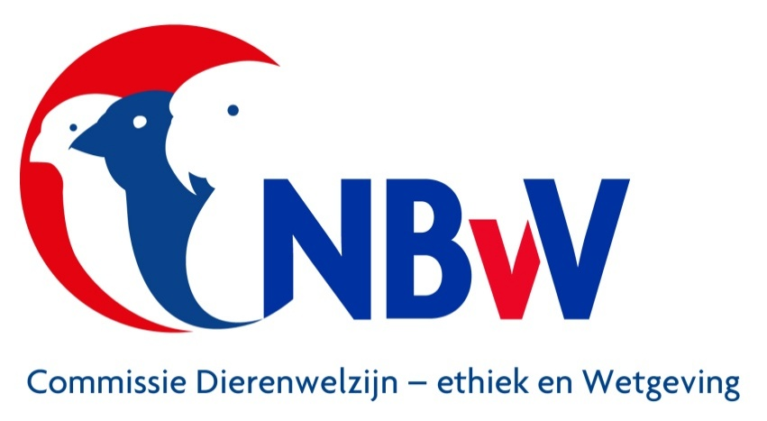
Dierenwelzijnsbeleid

Een Inleiding en Leeswijzer voor….

Dierenwelzijnsreglement 2012

Dierenwelzijnsplan 2026

Houderijrichtlijnen

Gids voor Goede Praktijken

Van de Nederlandse Bond van Vogelliefhebbers
Voor Kooi- en volièrevogels

Colofon

Auteur
Henk van der Wal (ISNI 0000 0003 9221 0189)

Een uitgave van de
Themacommissie educatie en kennisoverdracht, onder regie
van de Commissie Dierenwelzijn, - ethiek & wetgeving
van de Nederlandse Bond van Vogelliefhebbers.

Een Peer Review is uitgevoerd door de bestuursleden
van de commissie Dierenwelzijn, -ethiek & wetgeving,
drs. Jaap Baaij DVM
Klaas Snijder

September 2026


2026
Document 2026 DE&W 55
© 2026 Nederlandse Bond van Vogelliefhebbers

De NBvV aanvaardt geen aansprakelijkheid voor eventuele schade voortvloeiend uit het gebruik van de teksten van deze monografie of op de toepassing van de adviezen.

Hun welzijn…Is onze zorg
Met deze slogan is de doelstelling van de Commissie Dierenwelzijn-, ethiek & wetgeving bondig samengevat.
Het welzijn van de aan ons als vogelliefhebbers van kooivogels- en volièrevogels toevertrouwde, bedreigde, kwetsbare, te beschermen en te behouden gedomesticeerde en vergaand gedomesticeerde inheemse en uitheemse vogelsoorten, is onze zorg waar het de gezondheid, het welzijn en het voortbestaan van deze vogelsoorten betreft.
Inhoudsopgave
De Commissie Dierenwelzijn,-ethiek & wetgeving; 5
Dierenwelzijnsreglement; 5
Het instellen van Thema-commissies; 5

De Algemene doelstelling; 6

Het Dierenwelzijnsplan 2026; 6
De biodiversiteit aan kooi- en volièrevogels in Nederland; 7
Tot hoeveel vogelsoorten strekt het Dierenwelzijns- 7
beleid van de NBvV zich uit?

Clustervorming van de aantoonbaar gehouden vogels; 8
De opbouw van een cluster; 8

Houderijrichtlijnen; 10
De NBvV houderijrichtlijn; 10
De doelstelling van de NBvV houderijrichtlijnen; 11

De Gids voor Goede Praktijken; 12
De Nederlandse wetgeving; 13
De Wet dieren; 13
Regeling handhaving Wet dieren; 13
De doelstelling van de GGP NBvV; 13
Doelvoorschriften; 14
De opbouw van de GGP NBvV; 15
Separate bijlagen; 16

De beschikbaarheid van alle documenten die gezamenlijk 16
de GGP van de NBvV vormen.

De Commissie Dierenwelzijn,-ethiek & wetgeving NBvV

In 2011 werd binnen de Nederlandse Bond van Vogelliefhebbers een Werkgroep gevormd, die als doelstelling mee kreeg een beleid te ontwikkelen en te implementeren
binnen de organisatiestructuur van de NBvV met betrekking tot Dierenwelzijn.

In 2012 werd de permanente commissie ingesteld, vernaamd:
Commissie Dierenwelzijn, -ethiek & wetgeving NBvV (cie. DE&W van de NBvV).

Dierenwelzijnsreglement
De commissie is gestart met het opstellen van een Reglement van de Nederlandse Bond van Vogelliefhebbers ten aanzien van de gezondheid en het welzijn van kooi- en volièrevogels.
Dit reglement kreeg als werktitel de naam “Dierenwelzijnsreglement” mee.
Aanvullend op dit reglement is een “Uitvoeringsbesluit” opgesteld.
Beide documenten zijn op 11 februari 2012 door het Hoofdbestuur van de NBvV vastgesteld.

Het instellen van Thema-commissies
Om te kunnen komen tot een zo’n breed mogelijke visie op de diverse aspecten rond het hobbymatig houden van gedomesticeerde en vergevorderde gedomesticeerde inheemse- en uitheemse kooi- en volièrevogels, is door de commissie taakstellend gestreefd zoveel als mogelijk leden van de NBvV bij haar projecten te betrekken.
Tot dat doel werden de volgende Thema-commissies ingesteld:
- Thema-commissie Educatie en kennisoverdracht;
- Thema-commissie diergezondheid en dierwelzijn;
- Thema-commissie dierenethiek;
- Thema-commissie diergedrag;
- Thema-commissie wet- en regelgeving.

Kennisoverdracht via monografieën
In de periode 2012 – 2026 zijn vele monografieën geschreven over items die rechtstreeks zijn verbonden aan zowel het beleid ten aanzien van dierenwelzijn, als aan de aspecten die gerelateerd zijn aan het praktisch houden, verzorgen, fokken, deelnemen aan keuringen en tentoonstellen en het vervoer ernaartoe, maar ook aan de aan- en verkoop van kooi- en volièrevogels.
In aanloop naar het schrijven van de Gids voor Goede Praktijken zijn vooral de monografieën rond deze diverse onderwerpen van grote waarde gebleken.

De Algemene doelstelling
De schriftelijke vastlegging van het Dierenwelzijn Beleid van de NBvV in de monografieën, het Dierenwelzijnsplan 2026, de in 40 delen vastgelegde Houderijrichtlijnen en de
Gids voor Goede Praktijken voor 1843 vogelsoorten, heeft ten doel:
- Om ons als NBvV te verantwoorden naar Maatschappij en Overheid.
- Om een bron van kennis en een leidraad voor het verantwoord houden van vogels in gevangenschap te zijn, voor de vogelhouders en toekomstige vogelhouders.

Het Dierenwelzijnsplan 2026
Het begrip “Dierenwelzijnsplan ” is in 2024 gelanceerd door de Raad voor Dierenaangelegenheden (RDA) als $é$én van de uitkomsten van de door de RDA op
14 februari en 18 november 2024, op verzoek van het Ministerie van Landbouw, Visserij,
Voedselzekerheid en Natuur georganiseerde inspiratietafels.
Dit verzoek kwam naar aanleiding van de door de RDA ingebrachte zienswijze
“Plezier voor mens én dier?”.

Leden van de cie. DE&W van de NBvV hebben in 2024 deelgenomen aan genoemde inspiratietafels.

Een samenvatting is terug te vinden op het internet, in de RDA-publicatie
“Plezier voor mens én dier?, Het inzetten van dieren voor Sport, Ontspanning, Traditie & Vermaak”.
In deze samenvatting doet de RDA een aanbeveling aan de sectororganisaties om de impact van hun activiteiten op het dier in kaart te brengen en een Dierenwelzijnsplan op te stellen.
Het Dierenwelzijnsplan is een uitnodiging om verantwoordelijkheid te nemen en zorgvuldig om te gaan met dieren.

Als reactie heeft de cie. DE&W heeft begin 2026 een Dierenwelzijnsplan geschreven op basis van het
Dierenwelzijn reglement van de NBvV, vastgesteld door het Hoofdbestuur van de NBvV op 11 februari 2012 en het daaraan gekoppeld Uitvoeringsbesluit.

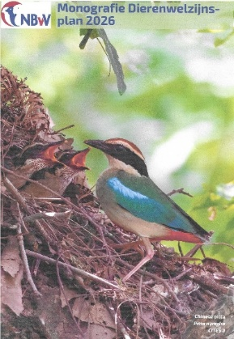
De Biodiversiteit aan kooi- en volièrevogels in Nederland

Tot hoeveel vogelsoorten strekt het Dierenwelzijn beleid van de NBvV zich uit?

Binnen de Thema-commissie Educatie en Kennisoverdracht wordt al jarenlang een cultuurhistorisch ornithologisch onderzoek gedaan naar het houden van vogels als gezelschapsdieren.
Een eerste onderzoeksperiode omvat de periode 1590 – 2002.
Vanaf 2012 is op verzoek van de cie. Dierenwelzijn, -ethiek & wetgeving een deelonderzoek opgestart met als opdracht inzichtelijk te maken hoe omvangrijk de biodiversiteit aan kooi- en volièrevogels is die door Nederlandse vogelliefhebbers in hun vogelkooien, vogelvluchten en volières worden gehouden en waarmee aantoonbaar succesvol nakomelingen worden gefokt.

Gekozen is een doorlopend onderzoek op te starten met als beginperiode 2002.
Deze startdatum is bepaald door het van kracht worden van de Flora en faunawet in 2002.
Het onderzoek is in 2026 nog niet afgesloten.

De resultaten van dit lopend onderzoek zijn tussentijds vastgelegd in een monografie
onder de titel “Kooi- en volièrevogels in Nederland, een onderzoek naar de biodiversiteit aan gedomesticeerde kooi- en volièrevogels die aantoonbaar door vogelliefhebbers in Nederland worden gehouden”. Onderzoekperiode 2002 – 2026.

Na inventarisatie in september 2026 is vastgesteld dat verdeeld over:
21 orden;
89 families;
464 geslachten;

in totaal 1843 verschillende vogelsoorten die gerekend worden tot kooi- en volièrevogels, met inbegrip van ondersoorten, door Nederlandse vogelliefhebbers zijn gehouden en waarmee succesvol is gefokt.

Clustervorming van de aantoonbaar gehouden vogelsoorten

In 2013 verscheen de eerste uitgave van de monografie
“Kooi en volièrevogels in Nederland, een onderzoek naar de biodiversiteit
aan kooi- en volièrevogels die aantoonbaar door vogelliefhebbers in Nederland gehouden worden”.
In 2026 is deze monografie geactualiseerd en zijn de aantoonbaar in Nederland als gezelschapsdieren gehouden Kooi- en volièrevogels ondergebracht in een zevental clusters.

Als in 2026 de Gids voor Goede Praktijken wordt geschreven, wordt dezelfde indeling aangehouden voor 1843 vogelsoorten.

De opbouw van een cluster

Cluster 1 Zaadetende vogels, bestaat uit:
1 Orde;
9 Families;
86 Geslachten;
403 Aantoonbaar gehouden vogelsoorten;
Voor 254 vogelsoorten zijn de bronnen van fokverslagen geregistreerd;
Voor 180 vogelsoorten zijn houderijvoorschriften geschreven;
58 vogelsoorten hebben een beschermde status.

Cluster 2 Insecten- en/of vruchtenetende vogels, bestaat uit:
11 Orden;
69 Families;
231 Geslachten;
651 Aantoonbaar gehouden vogelsoorten;
Voor 462 vogelsoorten zijn de bronnen van fokverslagen geregistreerd;
Voor 132 vogelsoorten zijn houderijvoorschriften geschreven;
156 vogelsoorten hebben een beschermde status.

Cluster 3 Lori’s en Kaketoes, bestaat uit:
1 Orde;
2 Families;
18 Geslachten;
121 Aantoonbaar gehouden vogelsoorten;
Voor 44 vogelsoorten zijn de bronnen van fokverslagen geregistreerd;
Voor 41 vogelsoorten zijn houderijvoorschriften geschreven;
121 vogelsoorten hebben een beschermde status.

Cluster 4 Papegaaien, bestaat uit:
1 Orde;
2 Families;
28 Geslachten;
189 Aantoonbaar gehouden vogelsoorten;
Voor 77 vogelsoorten zijn de bronnen van fokverslagen geregistreerd;
Voor 48 vogelsoorten zijn houderijvoorschriften geschreven;
157 vogelsoorten hebben een beschermde status.

Cluster 5 Parkieten, bestaat uit:
1 Orde;
1 Familie;
33 Geslachten;
214 Aantoonbaar gehouden vogelsoorten;
Voor 101 vogelsoorten zijn de bronnen van fokverslagen geregistreerd;
Voor 64 vogelsoorten zijn houderijvoorschriften geschreven;
212 vogelsoorten hebben een beschermde status.

Cluster 6 Duiven en tortels, bestaat uit:
1 Orde;
1 Familie;
36 Geslachten;
171 Aantoonbaar gehouden vogelsoorten;
Voor 60 vogelsoorten zijn de bronnen van fokverslagen geregistreerd;
Voor 33 vogelsoorten zijn houderijvoorschriften geschreven;
42 vogelsoorten hebben een beschermde status.

Cluster 7 Grondvogels, bestaat uit:
5 Orden;
5 Families;
36 Geslachten;
91 Aantoonbaar gehouden vogelsoorten;
Voor 44 vogelsoorten zijn de bronnen van fokverslagen geregistreerd;
Voor 10 vogelsoorten zijn houderijvoorschriften geschreven;
24 vogelsoorten hebben een beschermde status.

Houderijrichtlijnen

Nederlandse houderijvoorschriften
Op 19 juni 2013 stuurde staatssecretaris Dijksma van Economische Zaken haar besluit over de Positieflijst voor Zoogdieren naar de Tweede Kamer.
In dat besluit stond welke zoogdieren toen wel en welke niet meer gehouden mogen worden.
Dijksma besloot ook dat er voor de toegelaten diersoorten “houderijvoorschriften” opgesteld moesten worden.
Daarvoor riep zij de hulp in van de Raad voor Dierenaangelegenheden (RDA).

De NBvV - houderijrichtlijn.
Als in december 2013 het sjabloon van de RDA wordt gepubliceerd, zet de cie. DE&W NBvV zich vanaf 2014 aan het schrijven van een eigen houderijrichtlijn.
Bewust wordt niet gekozen voor het begrip “Houderijvoorschrift”, maar voor het begrip
“Houderijrichtlijn”.
Als houderijorganisatie, waarbij 15.000 leden zijn aangesloten die hobbymatig en duurzaam kooi- en volièrevogels houden, beschikken we bewust niet over een gecertificeerde handhaving dienst met inspecteurs die toezicht en controle houden op het naleven van voorschriften.
Dit past niet bij een ledenorganisatie.

Het sjabloon van de RDA bestaat uit een vast gedeelte en een gedeelte waarvoor de informatie verkregen moet worden van de experts in het veld, dus de praktijkmensen.
Als we gaan kiezen voor een wetenschappelijke benadering en vandaar uit wetenschappelijke begrippen gaan hanteren voor de diverse houderij elementen, dan zullen we snel het draagvlak verliezen bij onze doelgroep.

Om zo optimaal mogelijk praktijkgegevens te krijgen van de houders en fokkers van diverse vogelsoorten, is een vragenlijst ontwikkeld en zo breed mogelijk verspreid.
Door de beantwoording van de gestelde vragen werd van veel vogelhouders de informatie verkregen voor het realiseren van 513 houderijrichtlijnen voor aantoonbaar in Nederland gehouden vogelsoorten.

Al snel blijkt in de praktijk dat een uniforme houderijrichtlijn niet haalbaar is, door de verscheidenheid in vogelsoorten.
De wijze waarop bijvoorbeeld vogelsoorten een wettelijke beschermde status hebben, geeft al aanleiding tot het aanpassen van de tekst van de houderijrichtlijn.

Een aanpassing op het sjabloon van het houderijvoorschrift van de RDA is ook het inpassen van de deelname aan tijdelijke tentoonstellingen, het ringen (de indicatie en registratie), het aankopen van nieuwe vogelsoorten en fokdieren, maar ook de verkoop van surplus dieren in relatie tot o.a. de CITES-richtsnoeren.

De doelstelling van de NBvV- houderijrichtlijn
De doelstelling van het opstellen van een NBvV- houderijrichtlijn is meerledig.
De houderijrichtlijn is primair geschreven als aanvullende informatie bij het hobbymatige, niet- commerciële houden van een vogelsoort.
Hierbij is het uitgangspunt dat de houder van een vogelsoort zoveel als mogelijk wordt geïnformeerd en of geïnstrueerd, om zijn vogels onder de “best practices” mogelijke houderijvoorwaarden te houden en ermee te fokken.

Als handleiding voor het gebruik van de houderijrichtlijnen voor kooi- en volièrevogels, in relatie tot het beleid van de NBvV ten aanzien van dierenwelzijn, dierenethiek en wetgeving, is een Handboek geschreven.

De Gids voor Goede Praktijken van de NBvV

Ten aanzien van het Dierenwelzijnsbeleid van de NBvV wordt begin 2026 vastgesteld dat dit beleid niet getoetst is aan wettelijke regelgeving.
Een goed instrument daarvoor is het schrijven van een Gids voor Goede Praktijken (GGP), waarin wordt aangetoond op welke doelvoorschriften het Dierenwelzijnsbeleid van de NBvV een toetsing heeft ondergaan.

Op basis van bepaling 8.44 van de Wet dieren is het schrijven van een GGP geen wettelijke verplichting, maar de Minister moedigt dit schrijven wel aan.

In navolging van hetgeen al is uitgevoerd bij de inventarisatie van de biodiversiteit aan kooi- en volièrevogels die aantoonbaar in Nederland worden gehouden en de inventarisatie van Fokverslagen wordt gekozen diezelfde clustervorming ook toe te passen op de 1843 vogelsoorten die onder de werkingssfeer van de GGP zouden moeten vallen.
Op deze wijze ontstaan naast een afzonderlijk deel, waarin de Inleiding en Leeswijzer is opgenomen, de GGP die is opgebouwd uit 7 afzonderlijke cluster.

Een cluster bestaat uit een deel 1, waarin 30 doelvoorschriften worden getoetst aan het Dierenwelzijnsbeleid van de NBvV aan de hand van al eerder gepubliceerde monografieën.

Deel 2 is meer gericht op de dagelijkse praktijk van het houden, verzorgen en of fokken met aantoonbaar in Nederland gehouden kooi- en volièrevogels.
In dit deel is een lijst van vogelsoorten die gerekend worden tot de soorten waarvoor deze cluster is geschreven.
In de bijlage van dit deel worden een aantal begrippen verder toegelicht.

Separaat aan een cluster zijn als bijlagen de monografieën opgenomen die zijn geschreven voor de Specifieke houderijvoorschriften van tot de cluster behorende vogelsoorten.

De Nederlandse wetgeving
De wijze waarop het Dierenwelzijnsbeleid van de NBvV is getoetst aan de relevante Nederlandse wet- en regelgeving ten aanzien van het hobbymatig en duurzaam houden van gedomesticeerde en vergevorderde gedomesticeerde kooi- en volièrevogels die als gezelschapsdieren worden aangemerkt, is vastgelegd in de Gids voor Goede Praktijken
van de Nederlandse Bond van Vogelliefhebbers.

De Wet dieren (wettekst)
§ 6 Gidsen voor Goede Praktijken.
Artikel 8.44 Gidsen voor Goede Praktijken.

- Onze Minister moedigt het opstellen en het toepassen aan van Gidsen voor Goede Praktijken die aanbevelingen bevatten voor de naleving van het bij of op grond van deze wet bepaalde.
- Nationale Gidsen voor Goede Praktijken kunnen aan Onze Minister ter beoordeling worden voorgelegd.
- Op verzoeken om een beoordeling als bedoeld in het tweede lid, zijn de artikels 7.6. 7.7, en 7.8 van overeenkomstig van toepassing.

Regeling handhaving en overige zaken Wet dieren
In de Staatscourant van het Koninkrijk der Nederlanden, 26-11-2019 is opgenomen:
De Regeling van de Minister van Landbouw, Natuur en Voedselkwaliteit van
16 november 2029, nr. WJZ/19014491 tot wijziging van de Regeling handhaving en overige zaken Wet dieren en enkele andere regelingen in verband met het opnemen van een procedure voor de beoordeling van Gidsen voor Goede Praktijken.

In hoofdstuk 2, Gidsen voor Goede Praktijken,
artikel 2.1 t/m 2.6 wordt aangegeven op welke wijze een GGP door de overheid kan worden beoordeeld.
De grondslag hiervoor ligt in artikel 8.44 van de Wet dieren.

De doelstelling van de GGP van de NBvV
De doelstelling van een GGP is te toetsen in hoeverre het Dierenwelzijnsplan van de NBvV in overeenstemming is met de wettelijk vastgelegde doelvoorschriften, zoals die in de Nederlandse wet- en regelgeving voorkomen en feitelijk rechtstreeks een relatie hebben met het houden, verzorgen en fokken met kooi- en volièrevogels als gezelschapsdieren.

In een GGP behoort aangegeven te worden op welke wijze doelvoorschriften in de verschillende wet- en regelgeving de toetsing plaats vindt.
Ook dient duidelijk aangegeven te worden voor welke diersoort de GGP is opgesteld.
Bij de vermelding van een doelvoorschrift dient duidelijk gemaakt te worden op welke wijze de toetsing heeft plaats gevonden en welke literatuur daaraan ten grondslag ligt.

Vanuit deze doelstelling is de GGP van de NBvV voor kooi- en volièrevogels geschreven.
Inclusief de separate bijlagen van de monografieën waarin de houderijvoorschriften zijn aangegeven, en de genoemde monografieën die gebruikt zijn voor de onderbouwen van de toetsing omvat de GGP van de NBvV 60 documenten.
Doelvoorschriften.
Onder het begrip “Doelvoorschriften” worden voorschriften verstaan die zijn opgenomen in de Nederlandse wet- en regelgeving.
Deze kenmerken zich door het wel opleggen van wettelijke verplichtingen, maar geven niet aan hoe deze in de dagelijkse praktijk ingevuld moeten worden.

Op basis van de binnen de NBvV aanwezige monografieën met betrekking tot het Dierenwelzijnsbeleid is in de GGP van de NBvV getoetst of het Dierenwelzijnsbeleid van de NBvV in overeenstemming is met de strekking van een doelvoorschrift.

Doelvoorschriften komen voor in de Wet dieren, het Besluit houders van dieren, en in de Omgevingswet.
In de Omgevingswet komen doelvoorschriften voor in het Besluit activiteiten leefomgeving (Bal).

In de GGP van de NBvV voor kooi- en volièrevogels zijn onderstaande doelvoorschriften getoetst aan het Dierenwelzijnsbeleid van de NBvV.

Wet dieren
Art. 1.3, lid 1 Intrinsieke warde;
Art. 1.4, lid 2 Algemene zorgplicht
Art. 2.1 en 2.10 Doden van dieren
Art. 2.6 en 3.5 Het fokken met dieren.

Besluit houders van dieren
At. 1.6 Houden van dieren, huisvestingsadviezen;
Art. 1.7 a en 1.7 b Kennis en vaardigheden;
Art. 1.7 c Zorgplicht en verzorging;
Art. 1.7 d Hygiëne;
Art. 1.7 e Voeding;
Art. 1.7 f Drink- en badwater;
Art. 1.7 g Voldoende licht en zuurstof;
Art. 1.8.1 Verlichting en verduistering;
Art. 1.8.2 Bouwkundige voorzieningen;
Art. 1.8.3 Schadelijke materialen;
Art. 1.8.4 Reiniging en ontsmetting;
Art. 1.10 t/m 1.15 Gevallen waarin dieren mogen worden gedood;
Art. 3.4 Het fokken met gezelschapsdieren;

Omgevingswet
Besluit activiteiten leefomgeving (Bal)
Hoofdstuk 11, activiteiten de natuur betreffende
Art. 11.96 Verbod bezit en verhandelen dieren en planten;
Art. 11.97 Uitzondering op bezit en handelsverkeer van gefokte vogels;
Art. 11.97 CITES;
Art. 11.103 Administratieve verplichtingen voor het fokken met dieren;
Art. 11.104 Pootringen;
Art. 11.108 Invasieve exoten.

De opbouw van de Gids voor Goede Praktijken van de NBvV

Om het Dierenwelzijnsbeleid van de NBvV zo volledig mogelijk te documenteren is besloten voor alle aantoonbare, in Nederland gedomesticeerde, kooi- en volièrevogels onder de werkingssfeer van de GGP van de NBvV te brengen.
Het betreffen dan 1843 verschillende vogelsoorten.

In een voortraject zijn deze grote groep vogelsoorten al opgedeeld in zeven clusters.
Ook de GGP van de NBvV is opgedeeld in die zeven clusters, waarbij iedere cluster is ondergebracht in een afzonderlijk document.

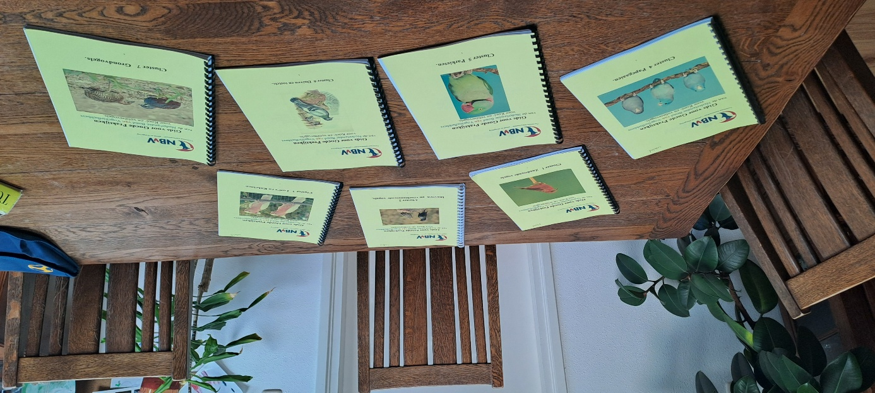

Een overzicht van de zeven clusters die samen de GGP van de NBvV vormen.
Foto © K. Snijder.

Gekozen is voor een per cluster afzonderlijk document dat is opgebouwd uit twee delen met als separate bijlage de diverse monografieën waarin houderijrichtlijnen voor een aantal in de cluster ondergebrachte vogelsoorten zijn opgenomen.

Deel 1
De Theoretische toetsing aan de wettelijke kaders
Hoofdstukken 1 t/m 7.

In dit deel zijn opgenomen:
- De vermelding van de van toepassing zijnde wetgeving;
- De uitleg van het begrip GGP;
- Een index van getoetste doelvoorschriften;
- De beschrijving van 30 doelvoorschriften en hun onderbouwing vanuit het beleid van de NBvV ten aanzien van dierenwelzijn en diergezondheid.
- Een verwijzing naar de geraadpleegde interne monografieën die in een voortraject al zijn geschreven in het kader van kennisoverdracht aan de leden vaan de NBvV;

Deel 2.
De Algemene praktische uitvoering van de GGP van de NBvV.
Hoofdstuk 8 t/m 10.

Dit deel richt zich speciaal op de actieve houder en fokker van vogelsoorten die in de clusters worden beschreven.
Opgenomen in deel 2 zijn:
- De Algemene houderijrichtlijn voor de aantoonbaar gehouden vogelsoorten waarvoor de cluster is geschreven;
- De lijst van aantoonbaar gehouden vogelsoorten in Nederland.
Deze lijst bestaat uit vogelsoorten die vallen binnen de betreffende cluster met, waar van toepassing, een aanduiding wanneer voor een vogelsoort een houderijvoorschrift is geschreven.
Indien van toepassing is achter de Nederlandse naam van de vogel in rode letters de wettelijke beschermingsstatus vermeld;
- Bijlagen met betrekking tot:
De opbouw van een vogelnaam;
Domesticatie en vergevorderde domesticatie;
Te behouden en te beschermen vogelsoorten inclusief een toelichting op de afkortingen die zijn gebruikt voor de beschermingsstatus.

Separate bijlagen.
Ter ondersteuning voor het praktisch omgaan met vogels en onder het motto
“Hun welzijn…. is onze zorg” heeft de cie. DE&W NBvV met behulp van vele praktijk ervaren vogelliefhebbers 513 Specifieke houderijrichtlijnen geschreven.

Door deze Specifieke houderijrichtlijnen clustergewijs onder te brengen in separate documenten en als aanhangsel bij de Gids voor Goede Praktijken van de NBvV voor kooi- en volièrevogels onder te brengen, zijn ze onder de werkingssfeer van deze GGP gekomen.

De beschikbaarheid van alle documenten die gezamenlijk de GGP van de NBvV vormen

Alle 60 documenten die gezamenlijk de GGP van de NBvV vormen kunnen gedownload worden van de website van de Nederlandse Bond van Vogelliefhebbers.
www.nbvv.nl/downloads rubriek Dierenwelzijn en wetgeving.

Leeuwarden, Joure
September 2026

